Το υλικό αντλήθηκε από το ψηφιακό βοήθημα study4exams

ΚΥΚΛΟΣ ΑΝΘΡΑΚΑ
• Ο άνθρακας
- είναι χημικό στοιχείο με βάση το οποίο δομούνται όλα τα βιολογικά μακρομόρια (πρωτεΐνες, νουκλεϊκά οξέα, υδατάνθρακες και λιπίδια).
- στα οικοσυστήματα ακολουθεί την πορεία της ροής της ενέργειας
• Στον κύκλο του άνθρακα εμπλέκονται δύο βασικές διαδικασίες:
- Η φωτοσύνθεση, κατά την οποία διοξείδιο του άνθρακα, νερό και ηλιακό φώς χρησιμοποιούνται για να παράγουν γλυκόζη και οξυγόνο (πραγματοποιείται μόνο από τους παραγωγούς).
- Η κυτταρική αναπνοή, κατά την οποία χρησιμοποιείται η γλυκόζη και το οξυγόνο για να παραχθεί ενέργεια και ταυτόχρονα επιστρέφει διοξείδιο του άνθρακα στην ατμόσφαιρα (πραγματοποιείται από όλους τους οργανισμούς).
Περιγραφή του κύκλου του άνθρακα
• Ο άνθρακας εισέρχεται στα οικοσυστήματα με τη μορφή του διοξειδίου του άνθρακα.
• Το διοξείδιο του άνθρακα παραλαμβάνεται από τους παραγωγούς, προκειμένου να μετατραπεί, με τη διαδικασία της φωτοσύνθεσης, σε γλυκόζη.
• Ένα μέρος της γλυκόζης, αλλά και άλλων ενώσεων που συντίθενται από τους παραγωγούς, χρησιμοποιείται κατά την κυτταρική αναπνοή προκειμένου να απελευθερωθεί ενέργεια για την κάλυψη των αναγκών των παραγωγών.
• Κατά την κυτταρική αναπνοή παράγεται διοξείδιο του άνθρακα, που επιστρέφει στην ατμόσφαιρα.
• Από το υπόλοιπο μέρος της οργανικής ύλης που έχει παραχθεί από τους παραγωγούς:
- ένα μέρος μεταβιβάζεται, ως τροφή, στους καταναλωτές
- ένα άλλο μέρος καταλήγει ως νεκρή οργανική ύλη (φύλλα, καρποί, κλαδιά κ.ά.) στο έδαφος και γίνεται τροφή για τους αποικοδομητές (βακτήρια και μύκητες) μαζί με τη νεκρή οργανική ύλη ζωικής προέλευσης (σώματα νεκρών οργανισμών, απεκκρίσεις, περιττώματα κ.ά).

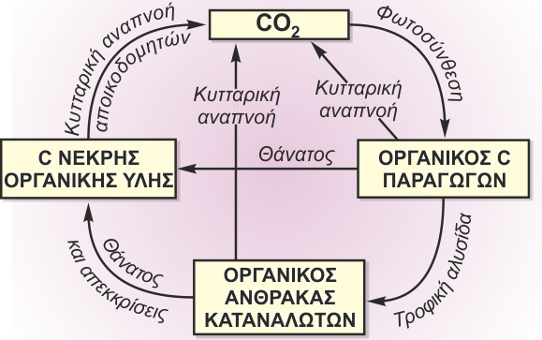

ΠΑΡΕΜΒΑΣΗ ΤΟΥ ΑΝΘΡΩΠΟΥ ΣΤΟΝ ΚΥΚΛΟ ΤΟΥ ΑΝΘΡΑΚΑ
• Συστηματική χρήση ορυκτών καυσίμων (γαιανθράκων, πετρελαίου, φυσικού αερίου), τα οποία:
- προέρχονται από τον μετασχηματισμό οργανικής ύλης φυτικών και ζωικών οργανισμών του παρελθόντος,
- παρέμειναν για εκατομμύρια χρόνια στα έγκατα της Γης
- εξορύσσονται εντατικά λόγω των αυξανομένων ενεργειακών αναγκών της βιομηχανίας και των μεταφορών
- απελευθερώνουν τεράστιες ποσότητες διοξειδίου του άνθρακα στην ατμόσφαιρα
• Η καταστροφή των δασών:
- λόγω της υλοτόμησης, που γίνεται με σκοπό την εκμετάλλευση των προϊόντων της ξυλείας
- λόγω των εκχερσώσεων, που αποσκοπούν στην εξεύρεση νέων χώρων κατοικίας και καλλιέργειας περιορίζει το συνολικό αριθμό των φωτοσυνθετικών οργανισμών του πλανήτη.
ΤΟ ΦΑΙΝΟΜΕΝΟ ΤΟΥ ΘΕΡΜΟΚΗΠΙΟΥ
- Η ηλιακή ακτινοβολία που προσπίπτει στην επιφάνεια της Γης:
A. κατά ένα μέρος απορροφάται από αυτήν
Β. ένα μέρος επανεκπέμπεται πίσω στην ατμόσφαιρα σαν θερμότητα (υπέρυθρη ακτινοβολία)

- Από αυτήν την υπέρυθρη ακτινοβολία:
A. ένα μέρος απορροφάται από τους υδρατμούς και το διοξείδιο του άνθρακα της ατμόσφαιρας (καθιστώντας τη θερμοκρασία του πλανήτη ευνοϊκή για τη ζωή)
Β. ένα μέρος (το υπόλοιπο) διαφεύγει στο διάστημα

- Το φαινόμενο επιδεινώνεται, καθώς, λόγω υπέρμετρης καύσης ορυκτών καυσίμων και της μείωσης των φωτοσυνθετικών οργανισμών ( αποψιλώσεις, εκχερσώσεις κλπ) αυξάνεται το διοξείδιο του άνθρακα, και, άρα και η δέσμευση της υπέρυθρης ακτινοβολίας.

- Η επιδείνωση του φαινομένου οδηγεί σε αύξηση της θερμοκρασίας της ατμόσφαιρας, με αποτέλεσμα:
A. τήξη πολικών πάγων και άνοδο στάθμης της θάλασσας
Β. απώλεια χερσαίων εκτάσεων λόγω πλημμύρας
Γ. γόνιμες εκτάσεις θα γίνουν άγονες και το αντίστροφο

